Trädbränsleföreningens besök i Finland 24.-26.9. 2019
Trädbränsleföreningen arrangerar varje år en studieresa för föreningens medlemmar. I år var resmålet Finland. Tage Fredriksson från finska bioenergiföreningen Bioenergia ( www.bioenergia.fi) hade lagt upp ett intressant program i tre dagar med studiebesök där vi fick följa biobränslet från pinne till panna. Vi besökte pågående gallringar i skogen, terminaler och biobränsleanläggningar i Borgå, Lahti och Lovisa, som ligger öster om Helsingfors i södra Finland. Vi fick också en heltäckande beskrivning av det finska skogsbruket, en inblick i aktuellt läge för biodrivmedel, samt en rapport om forskning och utveckling av tyngre och längre fordon för transporter på väg. Här är en sammanfattning av besöken. Presentationer från föredragshållarna bifogas.
24.9.: Borgå (Porvoo)
Borgå Energi Ab, ett energibolag med 99-100 % förnybar fjärrvärme. Tolkis kraftvärmeverk CHP 2x50 MW; www.borgaenergi.fi Ari Raunio berättade om värmeverket och produktionen. Totalt eldas 500 GWh trädbränsle per år för produktion av både värme och el. All nybyggnation i Borgå ansluts till fjärrvärme och man bygger ut näten i större städer i södra och västra Finland. Av biobränslet köps 70 % direkt från skogen (grot och energived från gallringar) resterande är biprodukter. Den stora anläggningen i Borgå använder mest grot, mindre anläggningar kan behöva bränsle av lite högre kvalité. Bränslet köps till största delen från 5 – 6 större leverantörer som har treåriga avtal. Anläggningen i Borgå har eget lager som rymmer en månads förbrukning. Allt bränsle kommer till anläggningen i form av färdig flis på lastbilar. Det mesta från ett område inom 100 kilometer från Borgå, men också en del stamvirke från Ryssland.
Besök i vid gallring i skogen, Hakevuori Oy, Företaget Hakevuori, som presenterades av Dir. Markku Eskelinen , har flisningstjänster (över 1 milj flis-m3/år) och industrioberoende egna leveranser av flis till flera enheter i södra Finland, Egen hamn och flera terminaler. www.hakevuori.fi
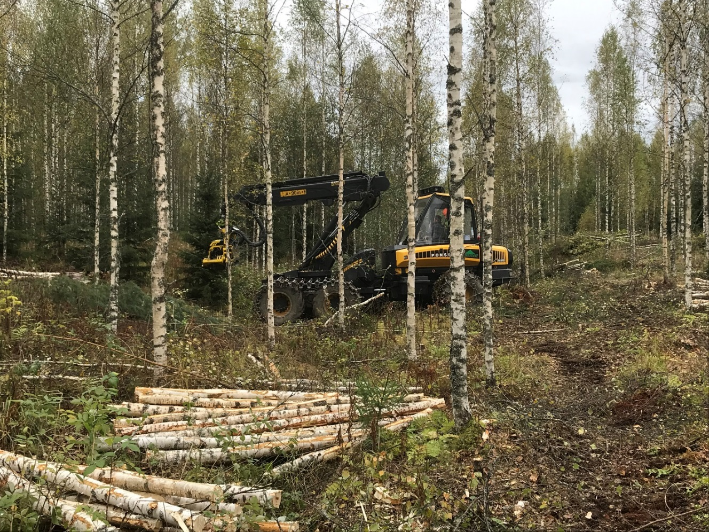
I det unga björkskogsbeståndet (14 ha) var det lönsamt att ta ut både massaved och energived vid gallringen. Maskinen hade ett klippande aggregat som kunde klippa stammar upp till 30 cm. Veden skotades ut till bilväg där flisningen skedde senare. Mätning skedde genom vägning i samband med skotningen. Staten betalade markägaren 430 Euro per hektar i stöd till unga förstagallringar där energived och/eller massaved togs ut. Villkor för stödet är att beståndet efter gallringen har en max medeldiameter på 16 cm vid låggallring. Minimigräns för uttag är 35 m3/ha.
Vi besökte också deras terminal. Här står vi uppe på en stor hög (6 meter hög) av stamvedsflis från stamved från Ryssland. Det var ett homogent och bra bränsle.
På terminalen hanterades också stubbar till bränsle. Stubbarna kom från områden som exploaterades i närheten av staden. De fick ligga och torka och rensades sedan från sten och jord med en grävmaskin.
Biodrivmedel i Finland, produktion och lagstiftning, Tage Fredriksson, Bioenergia. Tage berättade om aktuellt läge för biodrivmedel i Finland och fram till 2030. Alla som säljer mer än 1 miljon liter har en distributionsskyldighet, ett krav på inblandning av viss mängd biobaserat bränsle. Detta krav kommer att öka successivt upp till 30 % för biobränslen år 2030. Neste är den största producenten med 400 000 ton i Finland och 3 miljoner ton globalt. El och gas kommer också att vara drivmedel till framtidens bilar. Presentation bifogas.
25.9: Lahti
Skogsvårdsföreningen Päijät-Häme; drivningschef Juuso Heikkilä
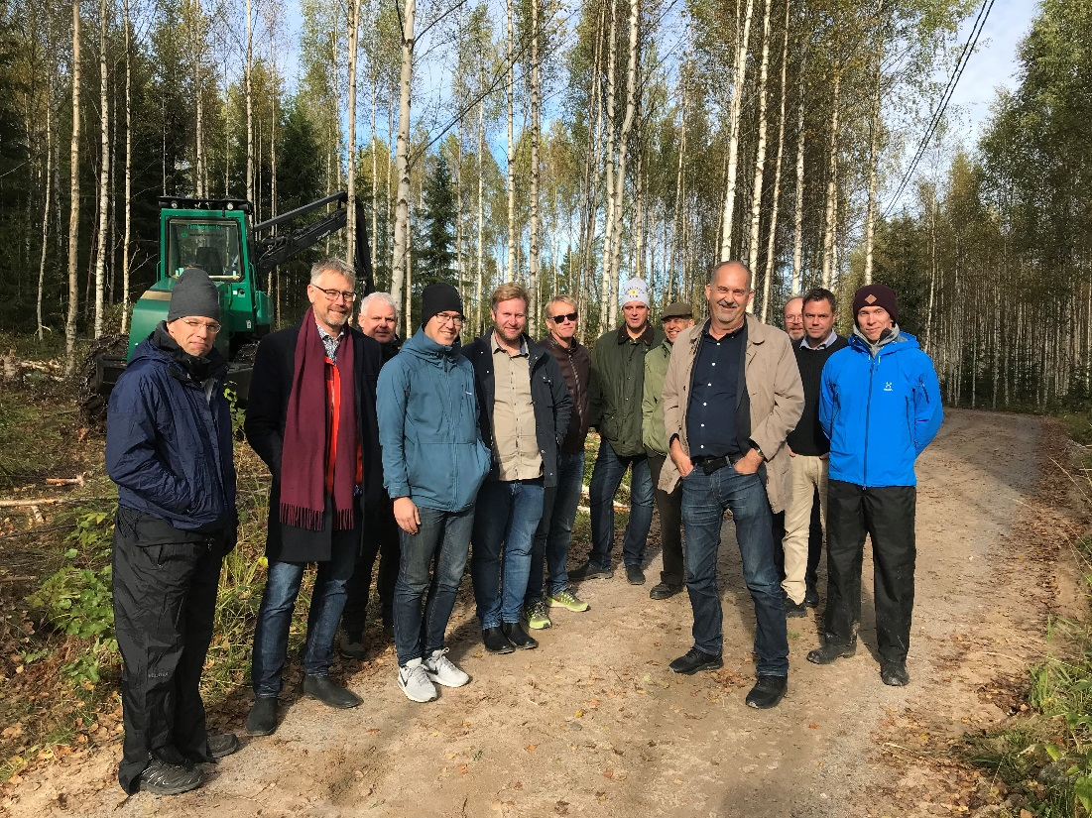
Vi fick se uttag av gallringsvirke för massa och energibruk i en ungskog av björk. Det är en mycket aktiv skogsägarförening, som har 4500 medlemmar med sammanlagt 210 000 hektar skog. Området är bland de bördigaste i Finland med en tillväxt på 8 skogskubikmeter per hektar och år. Föreningen bedriver betydande verksamhet med skogsvård och skogsbränsleleveranser, hanterar en volym av 170 000 kubikmeter massaved och energived från unga gallringsskogar per år. Lahti Energia är deras största kund. Markägarna betalas med ett överenskommet rotpris. Mätning sker genom vägning vid skotningen. Även här fick markägarna bidrag från staten för energigallringen. Skogscentralen administrerar och kontrollerar bidraget.
Massaveden säljer skogskötselföreningen till Stora Enso med treåriga avtal.
Juuso berättade att i södra Finland tas i stort sett all GROT till vara som bränsle, så potentialen för ökning finns i gallringar som denna. Stubbrytning skulle börja testas igen.

Lahti Energia Oy, dir. Mikko Rajala
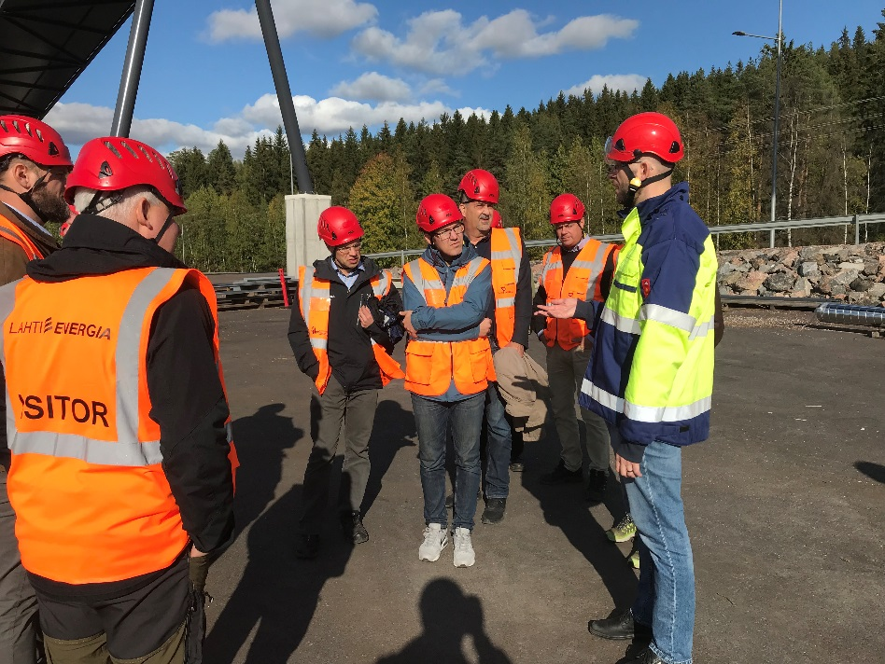
Vi fick en gedigen presentation av Lahti Energibolag, som hade en ny HO anläggning (220MW, tagen i bruk augusti) med option till elproduktion. Man har bytt all sin gas- och kolanvändning till bio och sorterar avfall. För 10 år sedan var 80% fossil energi (olja och naturgas) nu är nästan 100 % förnybart främst biobränsle mm även en del vindkraft och kärnkraft för elproduktion. Bolaget har också en förgasningsanläggning (bio och sorterat avfall-CHP) sedan början av 2010-talet. www.lahtienergia.fi Presentation bifogas.
Det har varit en tydlig strategi att gå över till förnybart. Lahti har idag den renaste fjärrvärmen i Finland. Företaget sysselsätter 200 personer.
Anläggningen hade väl ordnad mottagning av flisbränsle som kunde lossa både sidotippande och bakåttippande lastbilar i inbyggda hallar. Provtagning sker automatiskt. Det fanns också möjlighet att lossa flis på plattan om det var kö i hallen.
Allt bränsle levererades i flisad form. I mottagningen fanns magnetavkänning och bortsortering av över-dimensioner. Man tog också emot rivningsvirke från ett intilliggande företag som sönderdelade och levererade direkt via ett transportband.

Finlands skogar och skogsbruk Hannu Niemelä, skogschef Tapio Oy. Hannu beskrev tendenser inom finskt skogsbruk och betydelse för trädbränsleutvecklingen till dags dato och i framtidsutsikter. Presentation bifogas.
I Finland är 86 % av landarealen skog (20,3 miljoner hektar produktiv skog), resten är jordbruk och exploaterade ytor. Den årliga tillväxten 107 miljoner kubikmeter. Dominerande trädslag är tall, gran och björk, mest blandskogar. Skogen ägs till 60 % av privata ägare. Staten äger 28 % och industribolag ca 8%. Skogsindustrin är mycket viktig för Finlands ekonomi. Skogsindustrierna har investerat mycket senaste åren och har mer planeras.
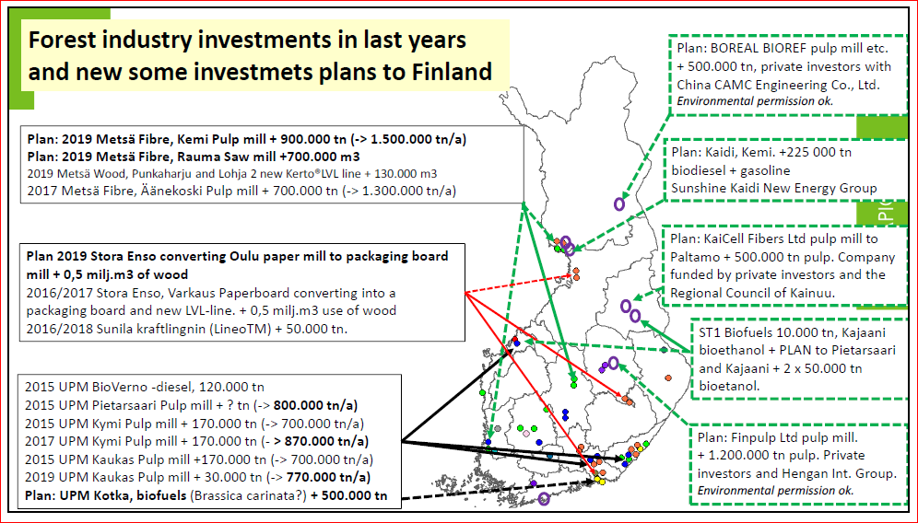

Skogar och Energi i sydöstra Finland Jouni Väkevä, Skogscentralen (Skogsstyrelsen). Jouni berättade om skogsbränsleprojekt och aktiviteter i Kymmenedalen/Södra Karelen. Bioenergi och investeringar i Finlands skogsindustris ”Silicon Valley”. Presentation bifogas.
Några utmaningar för timmer och massaved i sydöstra Finland är:
* Många privata markägare (24 000)
* Små arealer (ca 25 ha)
* Passiva skogsägare, hög medelålder (63 år) och delat ägarskap
* Höga skördekostnader för klena träd.
Ett nytt EU-projekt för mer bioenergi från gallringar hade startats (2019 – 2020). Målen var att öka förstagallringar, demonstrera nya avverkningsmetoder i gallringar samt att göra kommunikation och event för privata skogsägare för att hjälpa dem att bruka sin skog.
Bioenergi i Finland, Tage Fredriksson, Bioenergia. Tage beskrev marknadsläge och utsikter med högt pris på utsläppsrätter, förbud för stenkol 2029 och torvens roll. Presentation bifogas.
Fjärrvärme är största användningen av bioenergi. Torvproduktionen varierar mycket mellan åren beroende på väder. Användningen på årsnivå 15 TWh.
Flera anläggningar är på gång fram till 2025 bedöms en ökning med en TWh per år. Det finns stor potential av skogsbränsle kvar att utnyttja. Man satsar också på ny teknik som värmepumpar, spillvärme, batterilagring, solenergi och vindkraft.

Internt möte med Trädbränsleföreningen, Bertil Leijding, ordf-
På kvällen hölls ett internt möte med Svenska Trädbränsleföreningen. Håkan Johansson från LRF som ersätter Karin Vestlund på kanslifunktionen presenterade sig. Håkan summerade också från SVEBIO:s bränslemarknadsdag den 12 september i Stockholm. Presentation bifogas.
Höstens aktiviteter i föreningen diskuterades, t.ex. att tillsammans med Söderenergi bjuda in Trafikutskottet för att visa omlastning till 98 tons lastbil. Ett lokalt möte i Falköping är också under planering.
Ett förslag att hålla årsmötet 2020 i Fyrås i Jämtland antogs. Mötet kombineras med studiebesök och medlemsmöte den 22 – 23 april 2020. En arbetsgrupp med Anders Pålsson, Bertil Lejding och Håkan Johansson utsågs att planera mötet.
Trädbränsleföreningen framförde också ett stort Tack till Tage Fredriksson för ett utmärkt värdskap och en innehållsrik studieresa.

26.9. Lovisa (namn efter drottningen Lovisa Ulrika)
Resans kulturinslag, intendent Ulrika Rosendal visar oss runt i museet och berättar om staden Lovisa med omnejd, historia och nutid. Staden byggdes på 1700 talet och var då gräns mot Ryssland. Ungefär halva staden hade brunnit ner på 1800 talet och byggts upp på ett mer brandsäkert sätt med breda gator och stenhus.
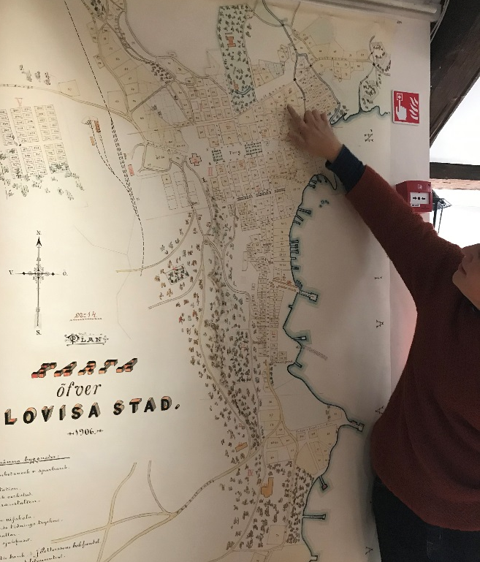

Besök på Lovisa värmeverk, Ari Raunio
Två fastbränslepannor med 10 + 7 MW. Eldas med flis. Pannan är obemannad och har tillsyn några gånger per vecka. Praktiskt taget alla tätorterna i Finland har utbyggda fjärrvärmenät. Flera mindre pannor (0,5 MW) ägs av kommunerna men sköts som av entreprenörer.
Forskning och utveckling
Resan avslutades med presentationer från Skogsindustrins FoU enhet med projekt om logistikfrågor/kostnader/datahantering/digitalisering inom skogsbruket. Presentationer finns på hemsidan www.metsateho.fi
VD Heikki Pajuoja från Metsäteho Oy (motsvarar svenska Skogforsk) beskrev forskningsorganisationen. Forskningen finansieras och ägs av de stora bolagen och visionen är effektiv försörjning med skogsråvara 2025. Målet är att bli 30 % mer kostnadseffektiv till 2025 en del i detta är effektivare transporter med större fordon. Forskarna Ari Siekkinen och Pirjo Venäläinen berättade mer om försök med större och längre fordon HCT (High Capacity Transport). Presentationerna bifogas. Upp till 34,5 meter långa fordon tillåts i Finland från januari 2019. Lastbilar med totalvikt upp till 104 ton ingick i testerna.

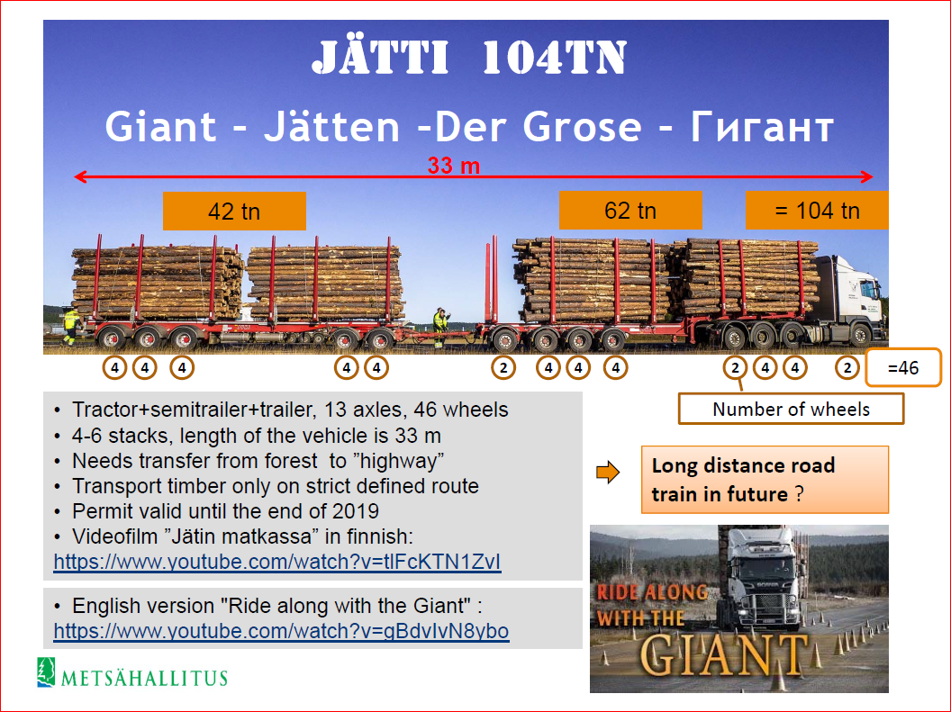

En trevlig och lärorik resa avslutades med flyg hem från Helsingfors.
Deltagare på resan var:
Andreas Johansson | AB Karl Hedin
Tage Fredriksson | Bioenergia (Finland)
Anders Pålsson | Fyrås Trä
Kristofer Vestergaard | Holmen skog
Peter Roland | Holmen skog
Bertil Leijding | Leijding Sweden AB
Åke Forsgren | Metsä
Patrik Jonsson | Norra Skogsägarna
Niklas Arvidsson | Rebio
Rolf Sandström | Rebio
Magnus Olsson | Setra
Sven Hogfors | Trädbränsleföreningen
Håkan Johansson | Trädbränsleföreningen, LRF

Vid knapparna
Håkan Johansson

